Обязанности владельцев животных
08.05.2024
ОБЯЗАННОСТИ ВЛАДЕЛЬЦЕВ ЖИВОТНЫХ
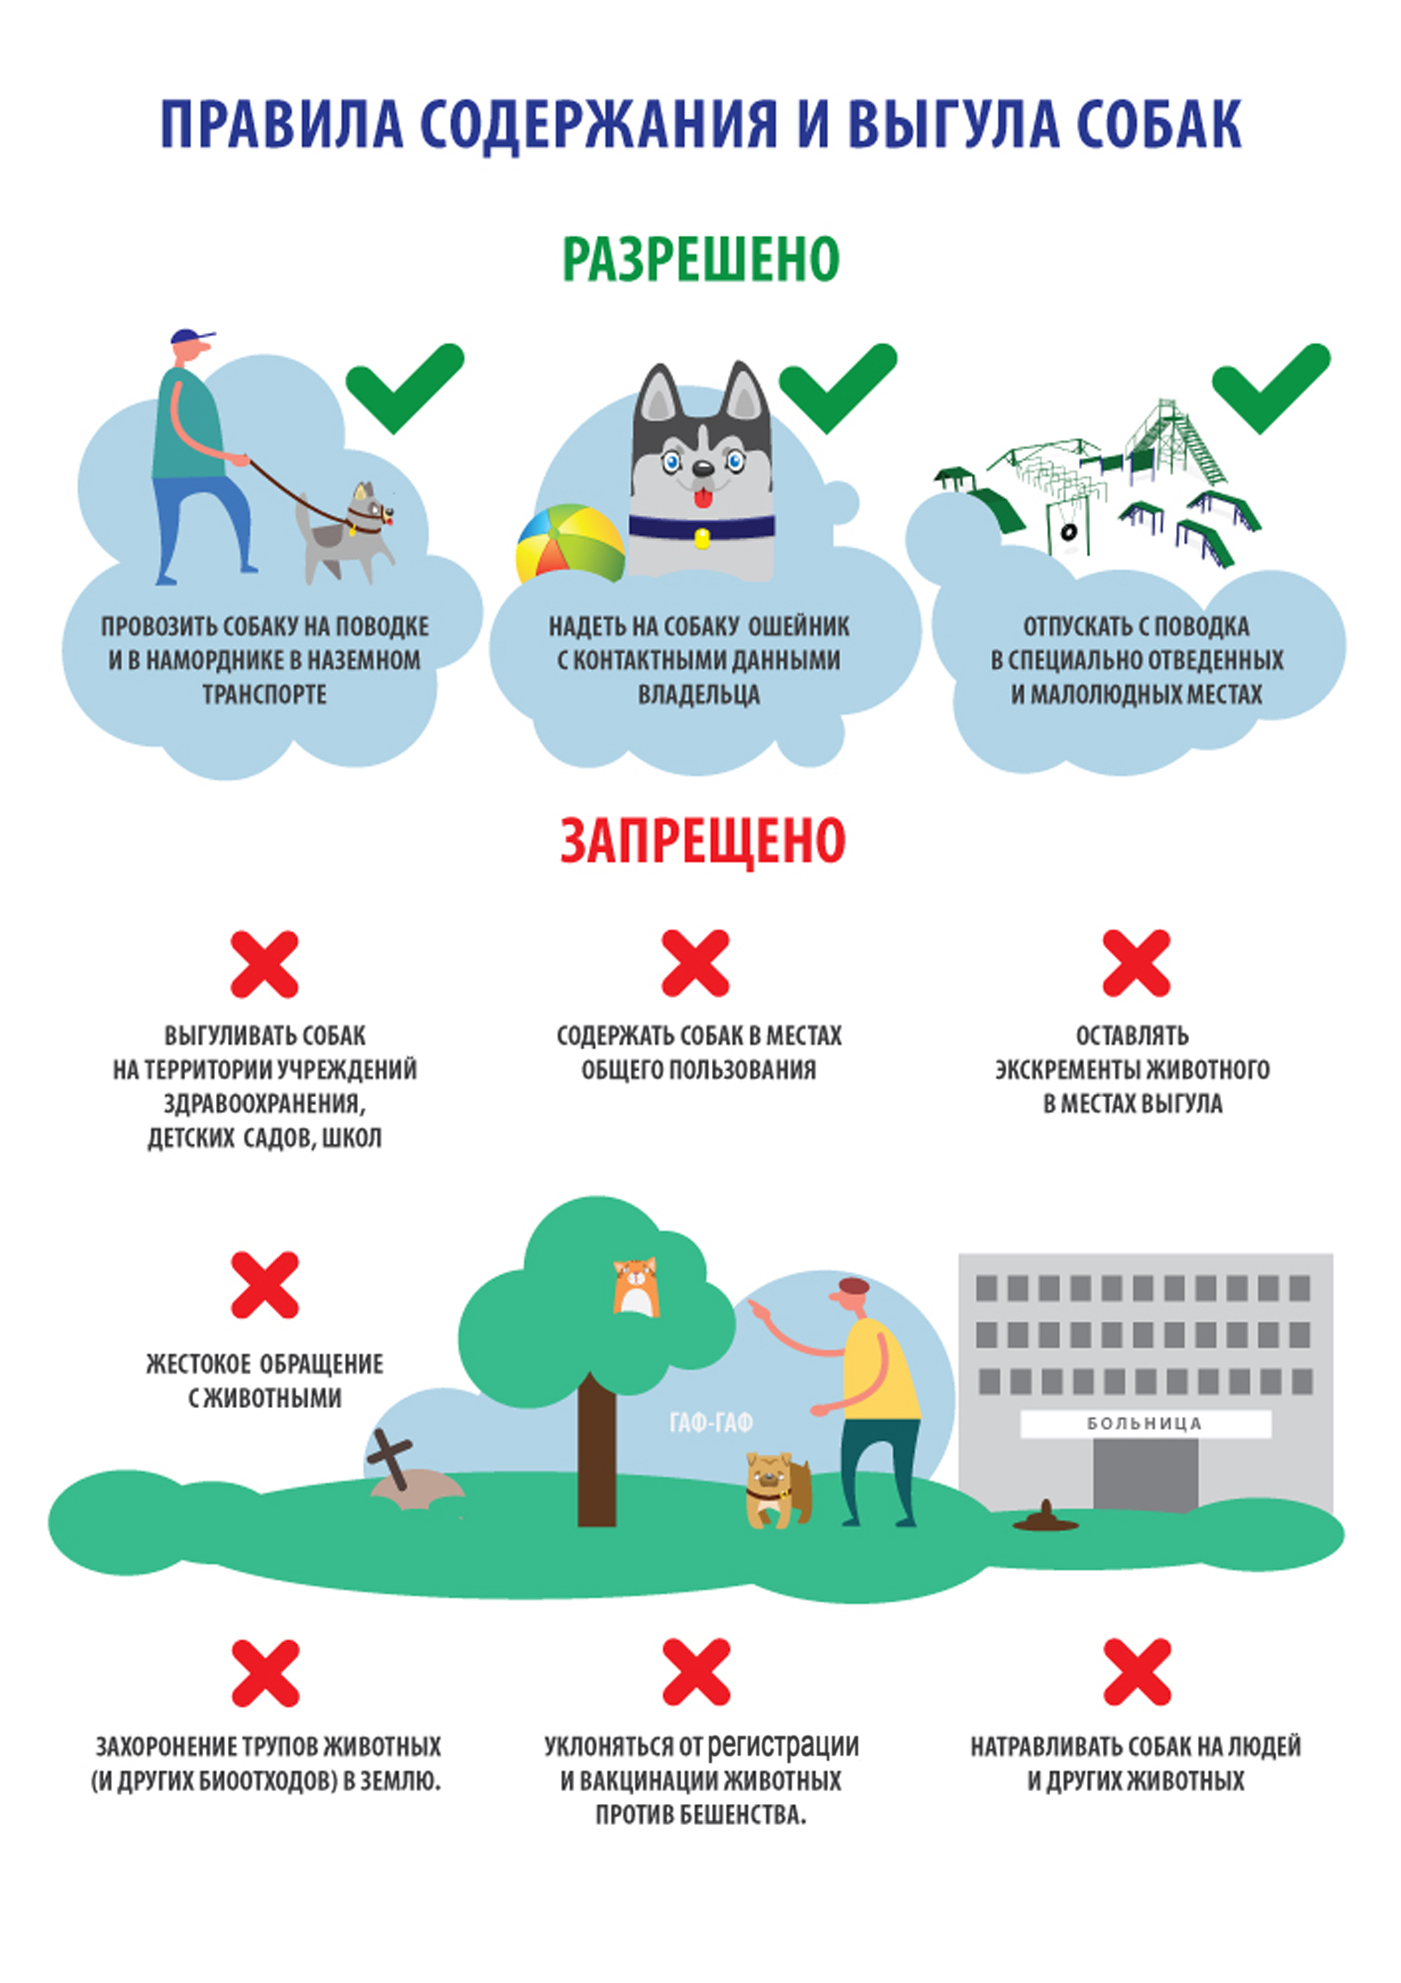

Адрес страницы: http://gbuzhilishnik.mos.ru/presscenter/news/detail/12360824.html
ГБУ города Москвы «Жилищник «Дорогомилово»

